**PARTE 1**

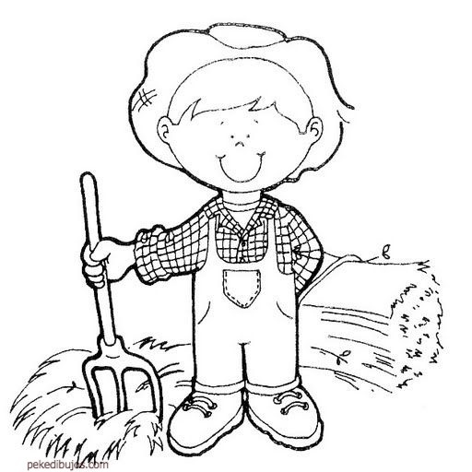**Un día en el galpón**

Cada mañana, don Noraldo, el granjero encargado de cuidar los animales, llega muy temprano al galpón a visitar sus gallinas para ver que estén bien y darles su alimento diario.

Cada mañana debe verificar que haya 165 gallinas y a cada una debe darle 110 gramos de alimento; además, las gallinas deben estar en forma, para esto; cada una debe pesar aproximadamente 1 Kilo. Esto para que haya buena producción, en condiciones óptimas, cada gallina debe producir mínimo 1 huevo diario.

Cada tarde, don Noraldo recoge los huevos, y los clasifica de acuerdo a las Normas Icontec, que establecen lo siguiente:

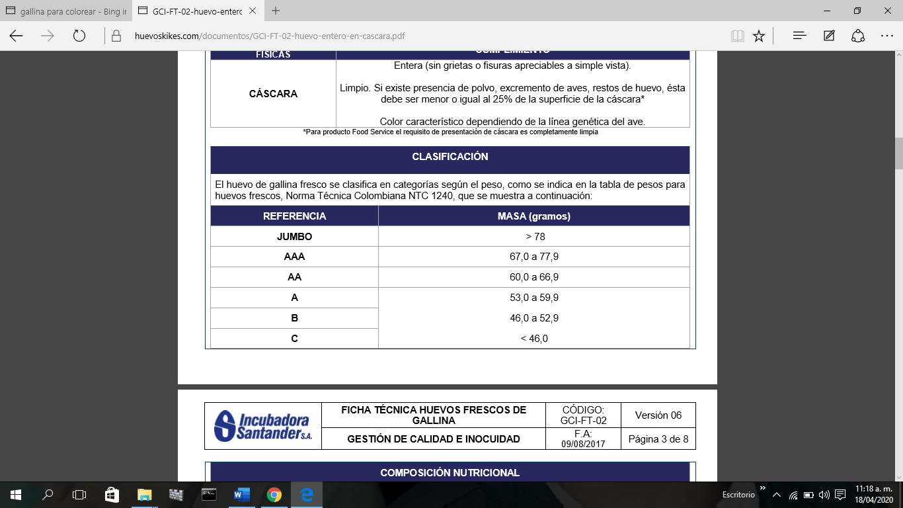

¡Vaya sorpresa! Una tarde solo recogió 100 huevos…

La producción ha bajado, esto talvez porque ya ha pasado el tiempo de producción de algunas gallinas; la cual es aproximadamente de 2 años.

Don Noraldo preocupado, comienza a hacer cuentas y piensa:

-Cada bulto de alimento me cuesta $70.000 y trae 40 kilos ¿Cuánto me costará alimentar cada gallina diariamente?

**Analice y resuelva**

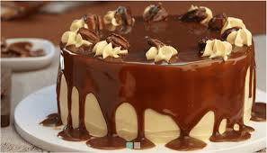En el cumpleaños de Ana se dividió una torta en 12 partes iguales. Ana se comió una Proción de torta, Luisa se comió dos porciones de torta, Pedro se comió tres porciones de torta y Carlos se comió cuatro porciones de torta

* 1. ¿Qué fracción de tarta se comieron entre los cuatro amigos?
  2. ¿Qué fracción de torta quedó?

1. Un ciclista ha estado practicando durante tres horas. En la primera hora, ha recorrido los tres decimos de un trayecto; en la segunda hora, ha recorrido dos décimos del trayecto, y en la tercera hora, ha recorrido cuatro décimos del trayecto. Calcula:

Desarrollo:

1. La fracción del total del trayecto que ha recorrido en las tres horas.
2. La fracción del trayecto que le queda por recorrer.
3. Los kilómetros recorridos en las tres horas, si el trayecto es de 450 km.
4. 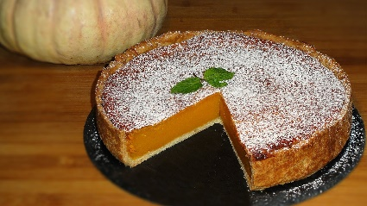Doña Pepa preparó una torta de zapallo, a su hija le dio tres octavos y a su hijo le dio dos octavos

= $\frac{5}{8}$

¿Qué fracción de torta le queda a doña Pepa?

1. 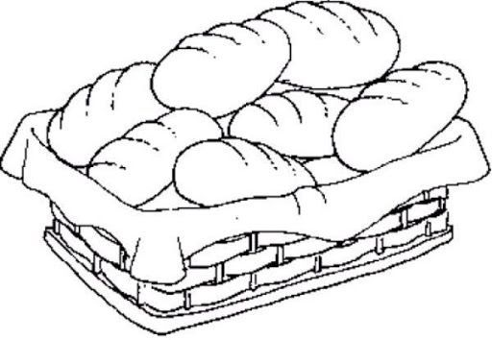Don Pedro viajó de Palacé a Popayán; de regreso a casa, llevó para su familia 20 panes, a su esposa le dos quintos de los panes, a su hijo Diego y Luisa les dio un quinto de los panes a cada uno.
   1. ¿Qué fracción entregó en total don Pedro?
   2. ¿Le queda alguna fracción para don Pedro?
   3. ¿Cuántos panes recibe cada uno?
   4. ¿Con cuántos panes se queda don Pedro?